附件2：
第十二届中国研究生智慧城市技术与创意设计大赛

创意设计赛项目说明书
能智核——公共建筑用能异常核验工作台
参赛方向：智慧能源与环境
一、立项依据（不超过2000字）
能智核面向公共建筑管理人员处理用能告警后的核查任务：先判断数据是否可用，再判断现有工况能否检验设备疑点，最后记录下一步动作。作品已完成限定公开数据范围的本地核验工作台，管理人员可将原始CSV映射为证据，导出可阅读、可追溯的核查卡。
能耗变化本身不能直接指认设备故障。温度单位不一致、时间间隔错标或重复记录，会改变运行分钟和证据窗口；停机、持续制冷等工况又可能无法检验某项故障。若把这些问题混为一个“异常分数”，使用者难以判断应修数据、补时段还是检查设备。
美国能源部EMIS资料将故障检测与诊断列为建筑能源信息管理的应用，说明其依赖多种运行数据，部分问题仍需额外分析或现场核查。能智核由此选择具体的告警核查环节，重点交付证据条件与行动清单。当前验证来自LBNL单风道机组公开仿真数据；BDG2仅承担真实用能曲线回放，两种数据不拼接成真实楼宇定位证据。
二、项目创新内容（不超过3000字）
1．项目总体思路
用户围绕一项疑点查看当前工况、数据质量、支持与限制证据及补证要求。三个演示分别展示真实用能回放、仿真工况核验和“修正数据后设备疑点仍存在”。新增原始CSV入口使这一流程可由用户操作重现。
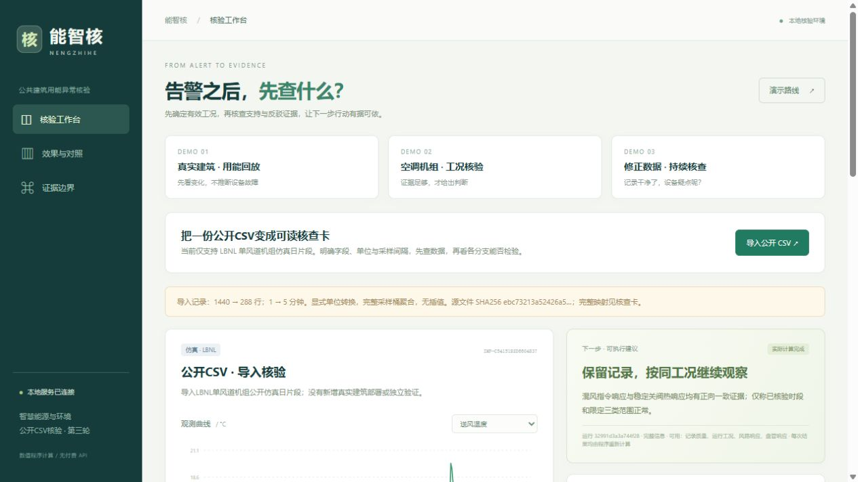
图1 实际工作台：公开CSV完成映射后进入同一核验流程。
2．可行性分析：项目的技术或实施可行性。
系统由本地Python数值程序和浏览器界面组成，不需要付费API。已有17类允许点位的映射、单位转换、启停与窗口规则、参考包络及可追溯导出。公开源文件、字段说明、转换记录、反例和回归输入随复现包提供，数值均由程序计算。当前CSV入口仅接收LBNL单风道机组仿真日片段；接入其他楼宇须另行定义点位、校准与验证。
3．本项目的特色与创新之处。
产品特色是把故障假设的可检验性作为结果的一部分：缺点位、工况不适用、证据冲突与已有支持证据分别解释，并写明应补的传感器或运行时段。数据质量与设备判断采用两个维度；同一质量对象贯穿服务、诊断、界面和导出，避免内部拒判而质量卡仍显示通过。正常参考包络内的观察只按证据强度表述，不能据此排除全部故障。
这些特色属于核查流程设计与工程可靠性实现。现有证据尚未证明原创诊断算法、主动查询增益或人工运维提效；固定流程与自适应规则在历史主预算4下未显示核查收益。
三、实施方案（不超过3000字）
输入与核验流程
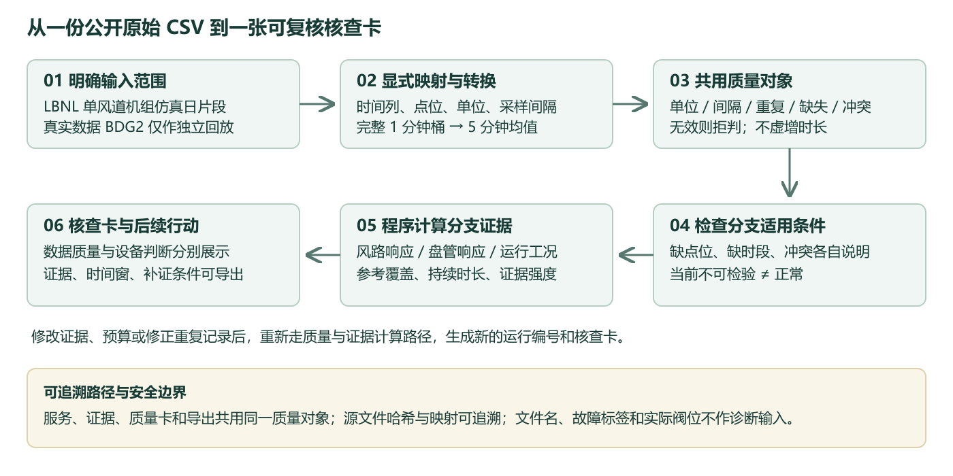
图2 与当前代码对应的输入、质量、适用条件、证据计算与导出流程。
导入时显式指定时间列、源点位、单位和原始采样间隔。公开样例保留源年度CSV中2018年4月10日的原始1440行、31列；该日期为已有开发演示，不计新验证。仅17类允许点位进入诊断，文件名、故障标签、故障设置和实际阀位反馈均不作输入。1分钟数据只在完整5点桶内取均值；任一点位缺值则保留该桶缺值。源数据时间不递增、重复、实际间隔与声明不符或映射越界时明确拒绝。
质量有效后，程序剔除启动前30分钟，按真实时间连续性生成30分钟窗口，累计至少60分钟合格证据。风路核验要求室外与回风温差至少3℃并有对应指令参考；盘管核验要求风机稳定、零关阀指令持续至少75分钟，扣除15分钟等待后形成两个窗口，并有参考覆盖。未出现合格工况时保留未决。修改可用证据或修正重复数据后，重新计算并生成新运行编号。
已完成的功能与可靠性验证
验证任务 | 实际结果
单位反例 | 室外温度仅改标degF：质量、设备、导出一致拒判。
时间轴反例 | 1分钟时间戳冒充5分钟：拒判，累计运行分钟及窗口为0。
原始CSV完整操作 | 本地选择文件、映射、1440→288行、核验及HTML核查卡导出通过。
修正数据继续核查 | 删除12条完全重复记录后质量恢复；风阀疑点仍保留。
回归检查 | 29项可靠性检查通过；历史112条预测与上轮逐条一致。
诊断结果与有效范围
历史自身工程修复对照为6/112→24/112，总体正确率5.36%→21.43%，增加16.07个百分点；未决计入分母，异常未定位不算三分类正确。已判24条中错误0条；覆盖率与正确率数值相同，不作为独立进步重复计项。旧新共同正确4条，新增20条、退回未决2条，并非逐例改善。112条由56个基础日工况及其重复记录扰动组成，来自14个日期、同一仿真系统。
数据源工况设置 | 基础日工况 | 正确 | 类别召回
正常 | 14 | 0 | 0%
风阀卡滞025 | 14 | 1 | 7.14%
风阀卡滞075 | 14 | 11 | 78.57%
盘管阀泄漏 | 14 | 0 | 0%
全部112条的盘管合格窗口为0：16条无稳定运行，86条稳定运行中无零关阀指令，6条未通过等待等条件，4条等待后仅5分钟。因此该批输入不能充分检验正常与泄漏；025中9个基础工况虽落入正常参考包络，也不能据此排除卡滞。上述112条现仅作开发与回归，不能作为新性能留出。已完成的原始CSV演示也不构成新独立准确率证据。
可复现的软件交付包括本地工作台、三个演示、原始CSV日片段与来源哈希、映射及导出卡、两项反例修复前后结果和逐例回归记录。网页修改证据或预算调用同一程序重算；完整信息参照获得全部允许证据。查询次数仅为实验记账，现场补采尚未实测，软件耗时不等于人工工时。
四、应用前景分析（不超过500字）
能智核拟服务于公共建筑管理人员与能源服务团队的异常初筛和复核交接，将“数据是否可信、当前能否检验、接下来补什么”落实为可保存的核查卡。现阶段可用于公开数据教学、规则验证和方案演示；尚不支持任意楼宇数据即接即用。后续价值应通过合法接入真实点位、现场核对和预先冻结的新留出验证确认，再讨论节能机会及商业服务。没有真实部署、付费客户或节能收益证明，亦不以当前候选结论直接控制设备。
公开资料来源
LBNL FDD 数据与设备说明：fdddata.lbl.gov（SDAHU公开仿真配置）；BDG2：github.com/buds-lab/building-data-genome-project-2。
美国能源部《EMIS Primer》：betterbuildingssolutioncenter.energy.gov/sites/default/files/attachments/EMIS_Primer_Organizational_Use.pdf。

